|  |  |  |  |
| --- | --- | --- | --- |
|  | Nations Unies | ECE/TRANS/WP.29/2021/145 | |
| _unlogo | **Conseil économique et social** | | Distr. générale  7 septembre 2021  Français  Original : anglais |

**Commission économique pour l’Europe**

Comité des transports intérieurs

**Forum mondial de l’harmonisation   
des Règlements concernant les véhicules**

**185e session**

Genève, 23-25 novembre 2021

Point 4.15.1 de l’ordre du jour provisoire

**Accord de 1958 : Proposition d’amendements   
à la Résolution d’ensemble sur une spécification  
commune des catégories de sources lumineuses (R.E.5)**

Proposition d’amendement 7 à la Résolution d’ensemble   
sur une spécification commune des catégories de sources lumineuses (R.E.5)

Communication du Groupe de travail de l’éclairage et de la signalisation lumineuse[[1]](#footnote-2)\*

Le texte ci-après a été adopté par le Groupe de travail de l’éclairage et de la signalisation lumineuse (GRE) à sa quatre-vingt-quatrième session (ECE/TRANS/WP.29/GRE/84, par. 20). Il est fondé sur le document ECE/TRANS/WP.29/GRE/2020/16/Rev.1, tel que modifié par le document informel GRE‑84-32 et le document ECE/TRANS/WP.29/GRE/2021/3. Il est soumis au Forum mondial de l’harmonisation des Règlements concernant les véhicules (WP.29) et au Comité d’administration de l’Accord de 1958 (AC.1) pour examen à leurs sessions de novembre 2021.

*Tableau de situation*, ajouter une nouvelle ligne, comme suit :

«

|  |  |  |  |  |
| --- | --- | --- | --- | --- |
|  |  |  |  |  |
| Amendement 7 à la version originale | [xx.xx.2022] | 185 | ECE/TRANS/WP.29/2021/145 | Introduction d’une nouvelle catégorie de sources lumineuses à DEL de remplacement, H11, conjointement au complément 48 à la série 03 d’amendements au Règlement ONU no 37 |

. ».

*Ajouter le nouveau paragraphe 2.1.1.3.2*, libellé comme suit :

« 2.1.1.3.2 Une “*source lumineuse à DEL de remplacement*” est une source lumineuse à DEL conçue pour remplacer dans un dispositif une source lumineusede la même catégorie qui produit de la lumière au moyen d’une autre technologie*.* ».

*Le paragraphe 2.1.4 devient le paragraphe 2.1.5.*

*Ajouter le nouveau paragraphe 2.1.4*, libellé comme suit :

« 2.1.4 Un “*dispositif AE*” est un dispositif électronique additionnel qui n’est pas intégré à une source lumineuse à DEL de remplacement à haute efficacité, mais qui est conçu pour être branché à une telle source lumineuse afin d’en augmenter le courant électrique sans en modifier les autres caractéristiques. ».

*Paragraphe 3.1, titre*, lire :

« 3.1 Sources lumineuses à incandescence (technologie de l’incandescence) ».

*Paragraphe 3.3, ajouter le nouveau groupe 5*, comme suit :

«

| *Groupe 5* | |
| --- | --- |
| *Catégories de sources lumineuses à DEL de remplacement*3, 4 *utilisables uniquement dans des feux homologués avec des sources lumineuses à incandescence de la même catégorie* | |
| *Catégorie* | *Feuille(s) numéro(s)* |
| C5W  H11 | C5W\_LEDr/1 à 4  H11\_LEDr/1 à 7 |

*3* Ne pouvant être utilisées pour l’homologation de type des feux.

*4* Ne pouvant être utilisées pour le contrôle de la conformité de la production des feux.».

*Annexe 1, titre*, lire :

« Feuilles relatives aux sources lumineuses à incandescence (technologie de l’incandescence) ».

*Annexe 3, tableau introductif*, lire :

« Liste des feuilles pour les sources lumineuses à DEL, présentées dans l’ordre dans lequel elles apparaissent dans la présente annexe :

|  | *Numéros de feuilles* |  |
| --- | --- | --- |
|  |  |  |
|  | C5W/LED/1 à 4 |  |
|  | C5W\_LEDr/1 à 4 |  |
|  | H11/LED/1 à 7 |  |
|  | H11\_LEDr/1 à 7 |  |
|  | L1/1 à 5 |  |
|  | LR1/1 à 5 |  |
|  | LW2/1 à 5 |  |
|  | L3/1 à 6 |  |
|  | LR4/1 à 5 |  |
|  | L5/1 à 6 |  |
|  | PY21W/LED/1 à 4 |  |
|  | R5W/LED/1 à 4 |  |
|  | W5W/LED/1 à 4 |  |

. ».

*Après la feuille C5W1/LED/4, ajouter les nouvelles feuilles C5W\_LEDr/1 à 4*, comme suit :

(voir les pages ci-après ; une page par feuille)

**Catégorie C5W Feuille C5W\_LEDr/1**

Les dessins ont pour seul but d’illustrer les principales dimensions (en mm) de la source lumineuse à DEL.

Figure 1   
Dessin principal

11

Plan de référence10

Tcap6

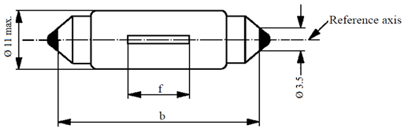

f

Ø 11 max.

Axe de référence

Ø 3,5

b/2

b/2

Tableau 1   
Principales caractéristiques électriques et photométriques de la source lumineuse à DEL

| *Dimensions en mm* | | | *Sources lumineuses à DEL de fabrication courante* |
| --- | --- | --- | --- |
| b*1* | | | 35,0 ± 1,0 |
| f*2* | | | 9,0 nom. |
| Température élevée de l’air ambiant*4* | | | 50 °C |
| Culot SV8.5 selon la publication 60061 de la CEI (feuille 7004-81-4) | | | |
| *Caractéristiques électriques et photométriques*5 | | | |
| Valeurs nominales | | Volts | 12 |
| Watts | 3*9* |
| Tension d’essai (CC) | | Volts | 13,5 |
| Valeurs normales | Puissance7 | Watts | 2,5 min.*8*5,5 max.*9* |
| Courant électrique*7* pour une tension de 12  à 14 V CC | mA | 150 min.*8* |
| Flux lumineux*3* | lm | 45 ± 20 % |
| Flux lumineux*3* à 9 V CC | lm | 9 min. |
| Température du culot Tcap | °C | 75 max.*8* |

*1* Cette dimension correspond à la distance entre deux ouvertures de 3,5 mm de diamètre, chacune d’entre elles s’appuyant sur l’un des culots.

*2* À contrôler au moyen d’un « gabarit de positionnement » (voir la figure 2).

*3* La lumière émise doit être de couleur blanche, sans restriction quant à la température de couleur proximale.

*4* Le flux lumineux mesuré à la température élevée de l’air ambiant doit être au moins égal à 70 % du flux lumineux normal (tous deux mesurés à la tension d’essai).

5 En cas de défaillance de l’un des éléments émettant de la lumière (défaillance de circuit ouvert), la source lumineuse à DEL doit soit continuer de satisfaire aux exigences relatives à la répartition du flux lumineux et de l’intensité lumineuse, soit cesser d’émettre de la lumière ; dans ce dernier cas, l’intensité d’alimentation, pour une tension comprise entre 12 et 14 V, doit être inférieure à 10 mA.

*6* Point de mesure de la température du culot Tcap.

*7* Y compris le dispositif AE, le cas échéant.

*8* Ne s’applique pas aux sources lumineuses à haute efficacité (en l’absence de dispositif AE).

*9* Pour les sources lumineuses à haute efficacité, la valeur nominale de 1 W et la valeur normale maximale de 2 W s’appliquent.

*10* Le plan de référence est perpendiculaire à l’axe de référence et passe par le centre de la source lumineuse tel qu’il est défini par la dimension b/2.

*11* Position de la marque de la polarité, en cas de polarité électrique particulière.

**Catégorie C5W Feuille C5W\_LEDr/2**

Prescriptions pour l’écran de contrôle

L’essai ci-après vise à définir les prescriptions applicables à la zone d’émission de la lumière apparente de la source lumineuse à DEL et à déterminer si cette zone est positionnée correctement par rapport à l’axe de référence et au plan de référence aux fins de la vérification du respect des prescriptions.

La position de la zone d’émission de lumière est contrôlée au moyen d’un gabarit de positionnement défini suivant les projections, dans le plan C0, selon différentes directions : γ = 0° (visée de dessus), γ = 90° (visée frontale), γ = 180° (visée de dessous) et γ = 270° (visée arrière) (C et γ sont définis à la figure 3).

Proportion du flux lumineux total émis dans ces directions de visée à partir des zones définies dans la figure 2 :

* Pour l’ensemble des zones A, B et C, supérieure ou égale à 70 % ;
* Pour la zone B, supérieure ou égale à 20 % ;
* Pour chacune des zones A et C, supérieure ou égale à 15 %.

Ces valeurs sont calculées en pourcentage du flux lumineux total émis dans la direction de visée à partir de la source lumineuse de la dimension maximale, c’est-à-dire un rectangle de longueur *b* = 36,0 mm et d’une hauteur de 11 mm, aligné symétriquement par rapport à l’axe de référence et au plan de référence (voir fig. 1).

Figure 2   
Définition de la zone d’émission de lumière au moyen du gabarit

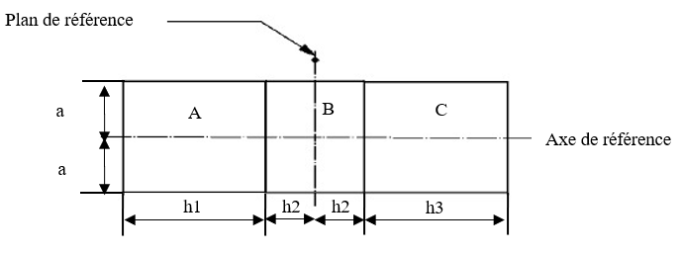

Tableau 2  
Dimensions du gabarit de positionnement représenté à la figure 2

|  |  |  |  |
| --- | --- | --- | --- |
| *Dimensions (mm)* | *a* | *h1, h3* | *h2* |
| Toutes les directions de visée  (comme indiqué ci-dessus) | 2,5 | 6 | 2 |

**Catégorie C5W Feuille C5W\_LEDr/3**

Répartition de l’intensité lumineuse normalisée

L’essai ci-après vise à déterminer la répartition de l’intensité lumineuse normalisée de la source lumineuse dans les plans C tels qu’indiqués à la figure 3. L’intersection de l’axe de référence et du plan de référence est utilisée comme origine du système de coordonnées.

La source lumineuse est montée sur une plaque au moyen des douilles correspondantes. La plaque est montée sur le plateau du goniomètre au moyen d’une patte de fixation, de manière que l’axe de référence de la source lumineuse soit dans l’alignement de l’un des axes de rotation du goniomètre. Le réglage de mesure correspondant est décrit à la figure 3.

Pour enregistrer les données relatives à l’intensité lumineuse, on utilise un goniophotomètre classique. La distance de mesure doit être correctement choisie, de manière que le détecteur se trouve à l’intérieur du champ élargi de répartition de la lumière.

Les mesures doivent être effectuées dans les plans C, C0 (C180) étant le plan de référence de la source lumineuse. Les plans C à mesurer sont ceux indiqués dans le tableau 3. Les points d’essai pour chaque plan et plusieurs angles polaires γ sont précisés dans le tableau 3.

Une fois que les mesures ont été faites, il faut normaliser les données à 1 000 lm, en utilisant le flux lumineux de chacune des sources lumineuses soumises à l’essai. Ces données doivent être conformes à la marge de tolérance définie au tableau 3.

Figure 3   
Montage permettant de mesurer la répartition de l’intensité lumineuse  
(Définition des plans C et de la direction γ)

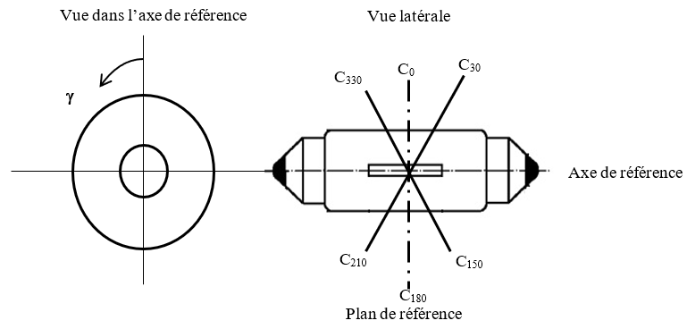

Plans C : Voir la publication 70-1987 de la CIE intitulée « The measurement of absolute luminous intensity distributions ».

**Catégorie C5W Feuille C5W\_LEDr/4**

Tableau 3   
Valeurs − mesurées aux points d’essai − de l’intensité normalisée dans les plans C0, C30, C150, C210 et C330

|  | *Source lumineuse à DEL de fabrication courante* | |
| --- | --- | --- |
| *γ* | *Intensité minimale en cd/1 000 lm* | *Intensité maximale en cd/1 000 lm* |
| 0° | 60 | 140 |
| 30° | 60 | 140 |
| 60° | 60 | 140 |
| 90° | 60 | 140 |
| 120° | 60 | 140 |
| 150° | 60 | 140 |

La répartition de l’intensité lumineuse telle que décrite dans le tableau 3 doit être sensiblement uniforme, c’est-à-dire qu’entre deux points adjacents de la grille, l’intensité lumineuse relative à respecter est calculée par interpolation linéaire à partir des deux points adjacents de la grille. En cas de doute, cette vérification peut être effectuée en plus de celle des points de la grille indiqués au tableau 3.

*Après la feuille H11/LED/7, ajouter les nouvelles feuilles H11\_LEDr/1 à 7*, comme suit :

(voir les pages ci-après ; une page par feuille).

**Catégorie H11** **Feuille H11\_LEDr/1**

Les dessins ont pour seul but d’illustrer les principales dimensions (en mm) de la source lumineuse à DEL.

Figure 1   
Dessin principal

Tcap5/

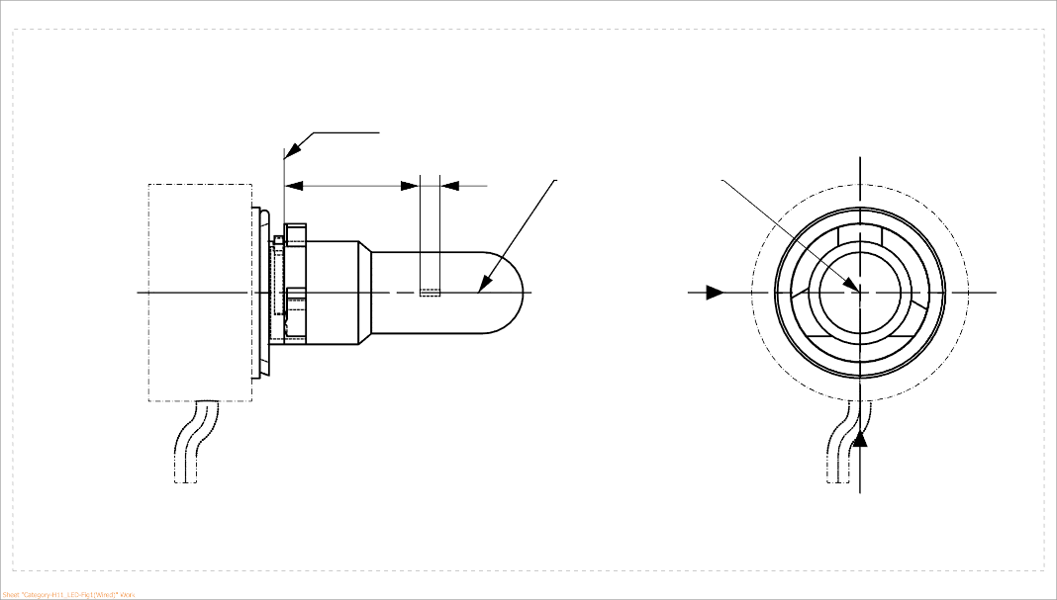

Plan de référence1/

Axe   
de référence2/

A

B

e

f

4/

Vue A

Vue C

Figure 2   
Encombrement maximal

Plan de référence

35

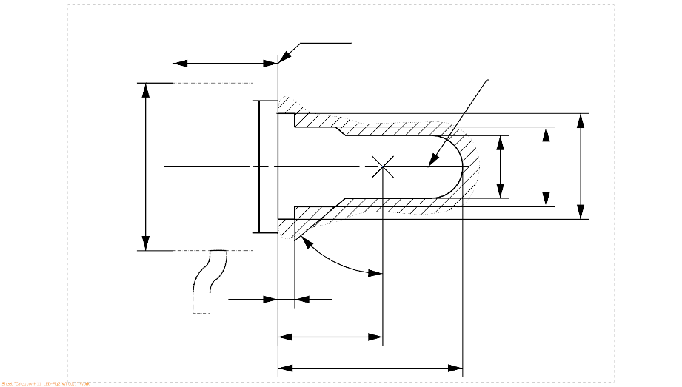

44,0

**∅**25,0

**∅**19,0

**∅**15,0

Axe de référence

50°

25,0

4

**∅** 50

1/ Le plan de référence est le plan déterminé par la surface inférieure de l’évasement de guidage du culot.

2/ L’axe de référence est l’axe perpendiculaire au plan de référence et passant par le milieu du diamètre de 19 mm du culot.

3/ La source lumineuse à DEL ne doit pas dépasser l’enveloppe comme indiqué sur la figure 2.

4/ La source lumineuse doit fonctionner avec l’une ou l’autre polarité de tension.

5/ Point de mesure de la température du culot Tcap.

**Catégorie H11** **Feuille H11\_LEDr/2**

Tableau 1   
Principales caractéristiques électriques et photométriques de la source lumineuse à DEL

| *Dimensions en mm* | | | *Sources lumineuses à DEL de fabrication courante* | |
| --- | --- | --- | --- | --- |
| e*2/* | | | 25,0 nom. | |
| f*2/* | | | 4,5 nom. | |
| Contraste*6/* | | | 100 min. | |
| Température élevée de l’air ambiant3/ | | | 60 °C | |
| Culot H11 PGJ19-2*9/* selon la publication 60061 de la CEI (feuille 7004-110-3) | | | | |
| *Caractéristiques électriques et photométriques* | | | *4/* | *5/* |
| Valeurs nominales | | Volts | 12 | 24 |
| Watts | 27*11/* | 27*11/* |
| Tension d’essai (CC) | | Volts (CC) | 13,2 | 28,0 |
| Valeurs normales | Puissance8/ | Watts | 27 min.*10/*  62 max.*11/* | 27 min.*10/*  62 max.*11/* |
| Température  du culot Tcap | °C | 120 max.*10/* | 120 max.*10/* |
| Courant électrique*8/* | mA | 2 000 min.*10/*  (pour une tension  de 12 à 14 V CC) | 1 000 min.10/  (pour une tension de 24 à 28 V CC) |
| Flux lumineux*1/*, *3/* | lm | 1,350 ±10 % | |
| Écart du flux lumineux*7/*(limites de la plage de tensions) | lm | ±10 % (à 12 V)  ±10 % (à 14 V) | ±10 % (à 24 V)  ±10 % (à 28 V) |

*1/* La lumière émise doit être blanche, sans restriction quant à la température de couleur proximale.

*2/* À contrôler au moyen d’un « gabarit de positionnement » ; feuille H11/LEDr/3.

*3/* Le flux lumineux mesuré à la température élevée de l’air ambiant doit être au moins égal à 75 % du flux lumineux normal (tous deux mesurés à la tension d’essai).

*4/* En cas de défaillance de l’un des éléments émettant de la lumière (défaillance de circuit ouvert), la source lumineuse à DEL doit soit continuer de satisfaire aux exigences relatives à la répartition du flux lumineux et de l’intensité lumineuse, soit cesser d’émettre de la lumière ; dans ce dernier cas, l’intensité d’alimentation, pour une tension comprise entre 12 et 14 V, doit être inférieure à 100 mA.

*5/* En cas de défaillance de l’un des éléments émettant de la lumière (défaillance de circuit ouvert), la source lumineuse à DEL doit soit continuer de satisfaire aux exigences relatives à la répartition du flux lumineux et de l’intensité lumineuse, soit cesser d’émettre de la lumière ; dans ce dernier cas, l’intensité d’alimentation, pour une tension comprise entre 24 et 28 V, doit être inférieure à 50 mA.

*6/* Le contraste est la proportion du flux lumineux qui provient de deux zones différentes ; pour plus de détails, voir la feuille H11/LEDr/3.

*7/* L’écart maximal du flux lumineux aux limites de tolérance est calculé en utilisant comme point de référence le flux mesuré à la tension d’essai. Le comportement du flux lumineux doit être sensiblement uniforme dans la plage de tensions spécifiée.

*8/* Y compris le dispositif AE, le cas échéant.

*9/* Les spécifications maximales des paramètres G et K sont exclues, mais les dimensions maximales du contour dans la figure 2 s’appliquent.

*10/* Ne s’applique pas aux sources lumineuses à haute efficacité (en l’absence de dispositif AE).

*11/* Pour les sources lumineuses à haute efficacité, la valeur nominale de 18 W et la valeur normale maximale de 21 W s’appliquent.

**Catégorie H11** **Feuille H11\_LEDr/3**

Prescriptions pour l’écran de contrôle

L’essai ci-après vise à définir les prescriptions applicables à la zone d’émission de la lumière apparente de la source lumineuse à DEL et à déterminer si cette zone est positionnée correctement par rapport à l’axe de référence et au plan de référence aux fins de la vérification du respect des prescriptions.

L’emplacement de la zone d’émission de lumière est contrôlé à la tension d’essai, au moyen du gabarit de positionnement défini à la figure 4, qui montre les projections depuis la vue B (voir feuille H11/LEDr/1, fig. 1) et depuis les vues A et –A (voir feuille H11/LEDr/1, fig. 1), à savoir le long des plans C, C0, C90 et C270 (tels qu’ils sont définis à la figure 6).

Proportion du flux lumineux total émis dans ces directions de visée à partir des zones définies dans la figure 4 :

* Pour la superficie totale du gabarit, le rapport (A + B + C)/E doit être supérieur ou égal à 90 % ;
* Pour la zone A, le rapport A/(A + B + C) doit être inférieur ou égal à 10 % ;
* Pour les zones B1, B2 et B3, les rapports B1/B, B2/B et B3/B doivent être chacun supérieurs ou égaux à 15 % ;
* Pour la zone B, le rapport B/(A + B + C) doit être supérieur ou égal à 72 % ;
* Pour la zone C, le rapport C/(A + B + C) doit être inférieur ou égal à 22 %.

Figure 4   
Définition de la zone d’émission de lumière au moyen du gabarit (dimensions indiquées dans le tableau 2)

x2

x1

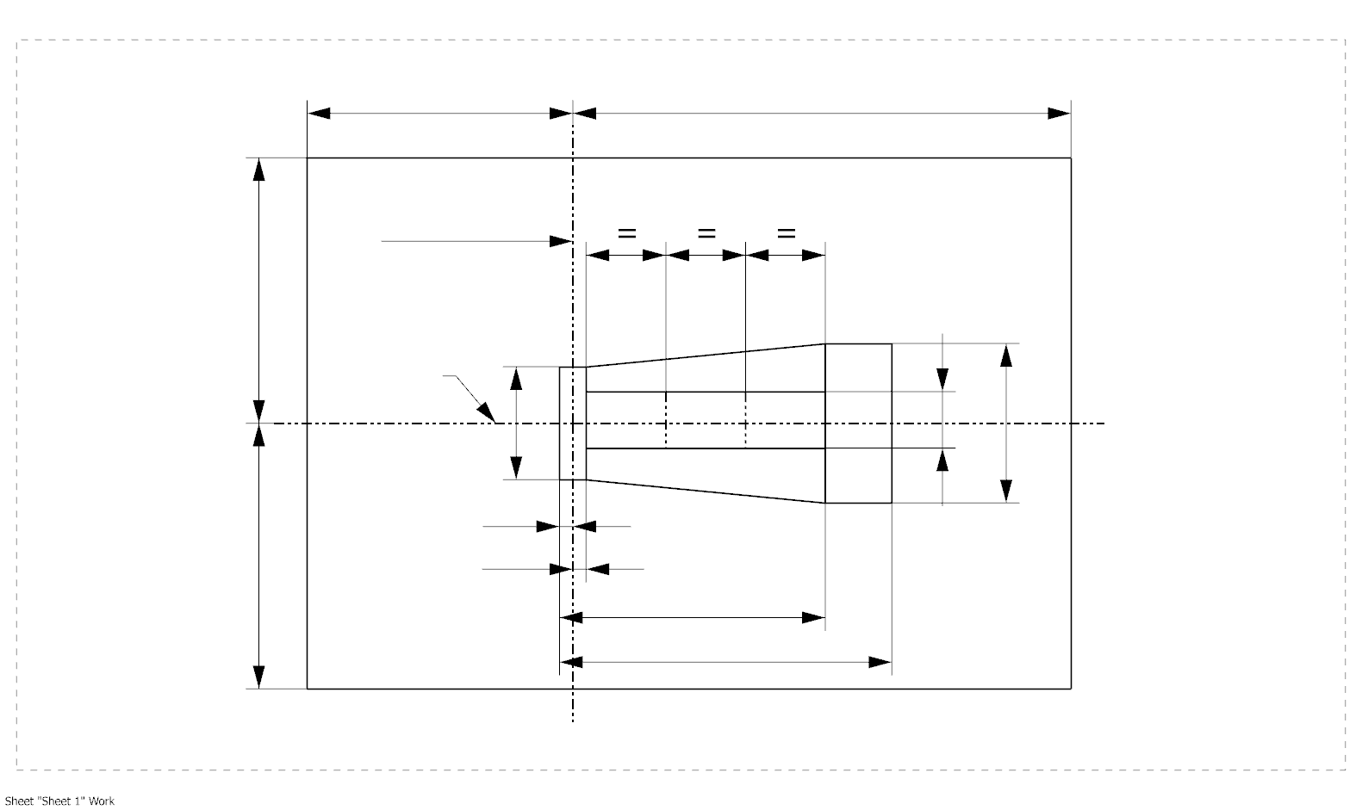

a2

a1/2

**C**

**B**

**B3**

**B2**

**B1**

**A**

a1

Axe de référence

**E**

c1

c2

b1

b2

y1

y1

e

Le contraste est contrôlé à la tension d’essai, au moyen du gabarit de positionnement défini à la figure 5, qui montre les projections depuis les vues A et –A (voir feuille H11/LEDr/1, fig. 1), à savoir le long des plans C, C90 et C270 (tels qu’ils sont définis à la figure 6).

Le contraste correspond à la proportion du flux lumineux total émis dans ces directions de visée depuis les zones correspondantes (A + B + C) et D. La valeur du contraste (A + B + C)/D doit se situer dans les limites spécifiées dans le tableau 1 (voir la figure 5 pour la définition de la zone D).

**Catégorie H11** **Feuille H11\_LEDr/4**

Figure 5   
Définition de la zone D au moyen du gabarit (dimensions indiquées dans le tableau 2)

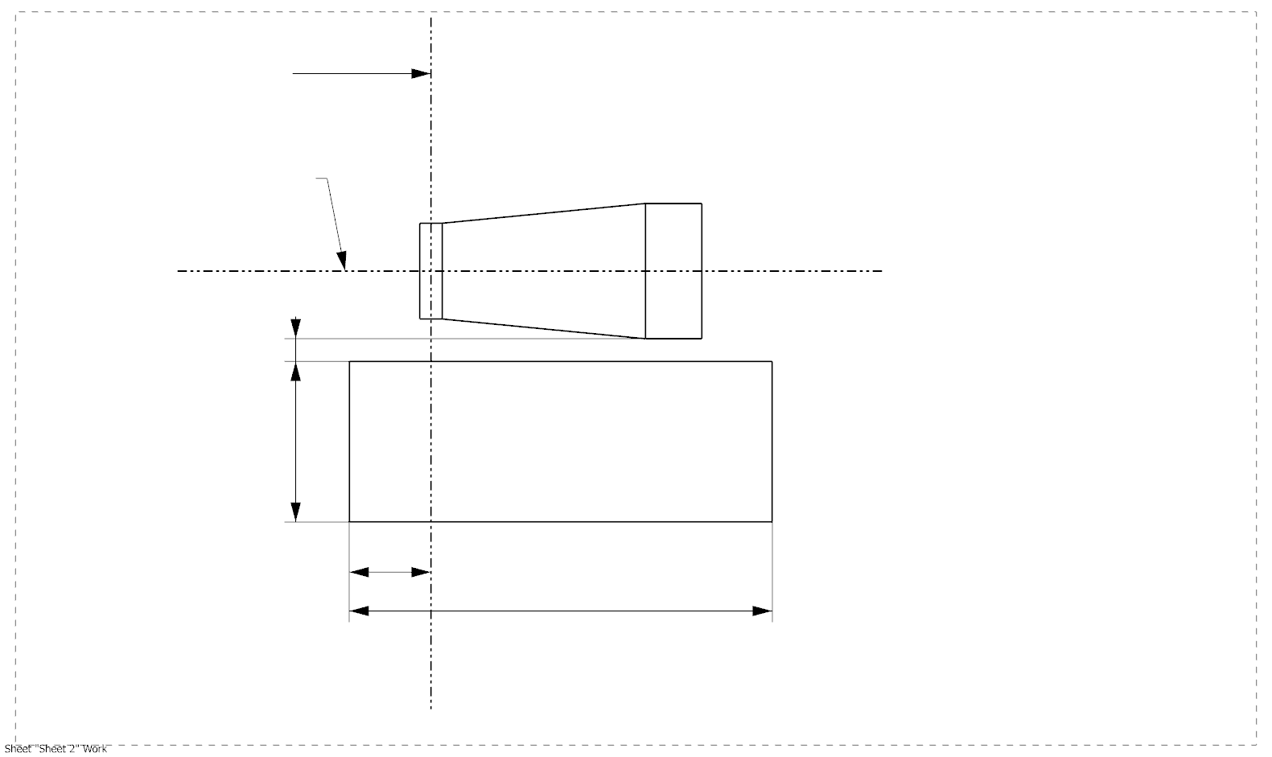

g2

g3

d

g1

**A**

**D**

**C**

**B**

e

Axe de référence

Tableau 2   
Dimensions du gabarit de positionnement des figures 4 et 5

|  |  |  |  |
| --- | --- | --- | --- |
| *Toutes les directions (comme indiqué ci-dessus)* | *Dimensions en mm* | *Toutes les directions (comme indiqué ci-dessus)* | *Dimensions en mm* |
| a1 | 1,7 | x1 | 25 |
| a2 | 1,9 | x2 | 19 |
| b1 | 0,2 | y1 | 12,5 |
| b2 | 0,2 | g1 | 2,85 |
| c1 | 5,0 | g2 | 7,5 |
| c2 | 4,0 | g3 | 1,45 |
| d | 0,4 |  | |

**Catégorie H11** **Feuille H11\_LEDr/5**

Répartition de l’intensité lumineuse normalisée

L’essai ci-après vise à déterminer la répartition de l’intensité lumineuse normalisée de la source lumineuse dans les plans C tels qu’indiqués à la figure 6, à la tension d’essai. L’intersection de l’axe de référence et du plan qui est parallèle au plan de référence à une distance de e = 25,0 mm est utilisée comme origine du système de coordonnées.

La source lumineuse est montée sur une plaque au moyen des douilles correspondantes. La plaque est montée sur le plateau du goniomètre au moyen d’une patte de fixation, de manière que l’axe de référence de la source lumineuse soit dans l’alignement de l’un des axes de rotation du goniomètre. Le réglage de mesure correspondant est décrit à la figure 6.

Pour enregistrer les données relatives à l’intensité lumineuse, on utilise un goniophotomètre classique. La distance de mesure doit être correctement choisie, de manière que le détecteur se trouve à l’intérieur du champ élargi de répartition de la lumière.

Les mesures doivent être effectuées dans les plans C pour lesquels la ligne d’intersection coïncide avec l’axe de référence de la source lumineuse. Les points d’essai pour chaque plan et l’angle polaire γ sont précisés dans le tableau 3.

Après les mesures, il faut normaliser les données à 1 000 lm, en utilisant le flux lumineux de chacune des sources lumineuses soumises à l’essai. Ces données doivent être conformes aux limites définies au tableau 3.

Figure 6   
Montage permettant de mesurer la répartition de l’intensité lumineuse et définition   
des plans C et de l’angle γ

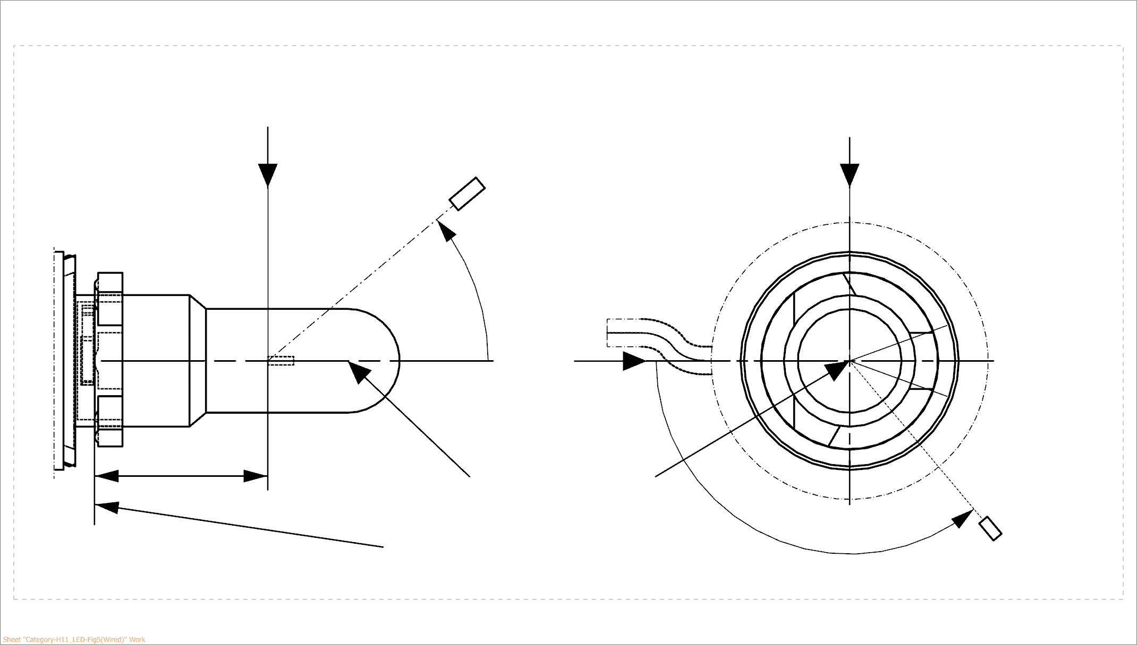

25,0

***Vue B***

***Vue C***

Plan de référence

Axe de référence

**B**

**A**

C = 270°

C = 90°

C = 180°

**C**

C = 0°

****

**A**

Photodétecteur du goniomètre

Plans C : voir la publication 70-1987 de la CIE intitulée « The measurement of absolute luminous intensity distributions ».

**Catégorie H11** **Feuille H11\_LEDr/6**

Tableau 3 − Partie 1   
Valeurs − mesurées aux points d’essai − de l’intensité normalisée (partie noircie de l’ampoule)

| *Source lumineuse à DEL de fabrication courante* | | |
| --- | --- | --- |
|  | *Intensité minimale en cd/1 000 lm* | *Intensité maximale en cd/1 000 lm* |
|  | C0, C90, C180, C270 | C0, C90, C180, C270 |
| 0° | s.o. | 10 |
| 10° | s.o. | 10 |
| 20° | s.o. | 10 |
| 30° | s.o. | 10 |

La répartition de l’intensité lumineuse telle qu’elle est décrite dans le tableau 3 – partie 1 doit être sensiblement uniforme, ce qui signifie qu’entre deux points adjacents de la grille, l’intensité lumineuse relative est calculée par interpolation linéaire. En cas de doute, cette vérification peut être effectuée en plus de celle des points de la grille indiqués au tableau 3 – partie 1.

*Note : La plage angulaire du tableau 3 – partie 1 est équivalente à la partie noircie de l’ampoule de la source lumineuse à incandescence H11 de catégorie équivalente, qui correspond à l’angle γ3 dans la feuille H11/3.*

Tableau 3 – Partie 2   
Valeurs − mesurées aux points d’essai − de l’intensité normalisée (surface exempte de distorsion)

| *Source lumineuse à DEL de fabrication courante* | | |
| --- | --- | --- |
|  | *Intensité minimale en cd/1 000 lm* | *Intensité maximale en cd/1 000 lm* |
|  | C0, C90, C270 | C0, C90, C270 |
| 50° | 80 | 130 |
| 60° | 80 | 130 |
| 70° | 80 | 130 |
| 80° | 80 | 130 |
| 90° | 80 | 130 |
| 100° | 80 | 130 |
| 110° | 80 | 130 |
| 120° | 80 | 130 |
| 130° | 80 | 130 |
| 140° | 80 | 130 |

La répartition de l’intensité lumineuse telle qu’elle est décrite dans le tableau 3 – partie 2 (à l’exclusion de la zone comprise entre C90 et C270) doit être sensiblement uniforme, ce qui signifie qu’entre deux points adjacents de la grille, l’intensité lumineuse relative est calculée par interpolation linéaire. En cas de doute, cette vérification peut être effectuée en plus de celle des points de la grille indiqués au tableau 3 – partie 2.

*Note : La plage angulaire du tableau 3 − partie 2 est équivalente à la surface exempte de distorsion de la source lumineuse à incandescence H11 de catégorie équivalente, qui correspond aux angles γ2 et γ1 dans la feuille H11/3.*

**Catégorie H11** **Feuille H11\_LEDr/7**

Tableau 3 − Partie 3   
Valeurs − mesurées aux points d’essai − de l’intensité normalisée (zone d’ombre   
au niveau de l’entrée de courant de la source lumineuse à incandescence équivalente)

| *Source lumineuse à DEL de fabrication courante* | | |
| --- | --- | --- |
|  | *Intensité minimale en cd/1 000 lm* | *Intensité maximale en cd/1 000 lm* |
| Plan C |  = 90° |  = 90° |
| C0 | 80 | 130 |
| C30 | 80 | 130 |
| C60 | 80 | 130 |
| C90 | 80 | 130 |
| C120 | 80 | 130 |
| C150 | 80 | 130 |
| C180 | s.o. | s.o. |
| C210 | 80 | 130 |
| C240 | 80 | 130 |
| C270 | 80 | 130 |
| C300 | 80 | 130 |
| C330 | 80 | 130 |
| C360 (= C0) | 80 | 130 |

La répartition de l’intensité lumineuse telle qu’elle est décrite dans le tableau 3 − partie 3 (à l’exclusion de la zone comprise entre C150 et C210) doit être sensiblement uniforme, ce qui signifie qu’entre deux points adjacents de la grille, l’intensité lumineuse relative est calculée par interpolation linéaire. En cas de doute, cette vérification peut être effectuée en plus de celle des points de la grille indiqués au tableau 3 − partie 3.

*Note : En raison de la zone d’ombre créée (à l’opposé de la zone dépourvue de partie métallique ;* *voir fig. 4, feuille H11/2) par l’entrée de courant de la source lumineuse à incandescence H11 de catégorie équivalente, le plan C180 n’est visé par aucune prescription.* ».

1. \* Conformément au programme de travail du Comité des transports intérieurs pour 2021 tel qu’il figure dans le projet de budget-programme pour 2021 (A/75/6 (Sect. 20), par. 20.51), le Forum mondial a pour mission d’élaborer, d’harmoniser et de mettre à jour les Règlements ONU en vue d’améliorer les caractéristiques fonctionnelles des véhicules. Le présent document est soumis en vertu de ce mandat. [↑](#footnote-ref-2)